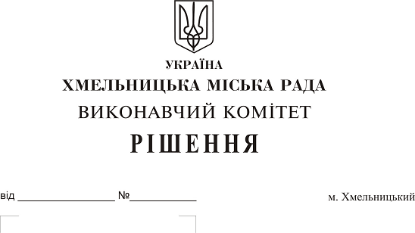
Про внесення на розгляд
сесії міської ради пропозиції про
призначення персональних стипендій
Хмельницької міської ради для
провідних митців та викладачів шкіл
естетичного виховання м. Хмельницького на 2018 рік

Розглянувши протокол засідання комісії з призначення персональних стипендій Хмельницької міської ради для провідних митців та викладачів шкіл естетичного виховання м. Хмельницького на 2018 рік від 22.11.17 р., керуючись рішенням п’ятнадцятої сесії міської ради № 3 від 27.12.07 р. «Про персональні стипендії Хмельницької міської ради для провідних митців та викладачів шкіл естетичного виховання міста Хмельницького», Законом України «Про місцеве самоврядування в Україні», Законом України «Про культуру», виконавчий комітет міської ради
ВИРІШИВ:

1. Внести на розгляд сесії міської ради пропозицію про призначення персональних стипендій Хмельницької міської ради для провідних митців та викладачів шкіл естетичного виховання м. Хмельницького на 2018 рік згідно з додатком.
2. Контроль за виконанням рішення покласти на заступника міського голови Г. Мельник та управління культури і туризму міської ради.
Заступник міського голови А. Нестерук

Додаток
до рішення виконавчого комітету
№894 від 14.12.2017
Список
провідних митців та викладачів шкіл естетичного виховання м. Хмельницького,
претендентів на призначення персональних стипендій Хмельницької міської ради
на 2018 рік

1. Дячук Віталій Олександрович - артист Хмельницького муніципального естрадно-духового оркестру.
2. Бондар Олена Борисівна - викладач Хмельницької дитячої школи мистецтв «Райдуга».
3. Борецька Надія Анатоліївна - викладач Хмельницької дитячої школи образотворчого та декоративно - прикладного мистецтва.
4. Бородавко Сергій Павлович - головний хормейстер Хмельницького академічного муніципального камерного хору.
5. Боярчук Світлана Геннадіївна - викладач Хмельницької дитячої школи образотворчого та декоративно - прикладного мистецтва.
6. Вдовіна Оксана Романівна - викладач Хмельницької дитячої школи мистецтв «Райдуга».
7. Горобець Юрій Васильович - керівник асоціації спортивного танцю м.Хмельницького.
8. Деркач Тетяна Миколаївна - викладач Хмельницької дитячої школи мистецтв.
9. Доброва Валентина Дмитрівна - викладач Хмельницької дитячої школи мистецтв «Райдуга».
10. Карачковська Інна Славівна - керівник зразкового ансамблю народного танцю «Калина» Центру національного виховання учнівської молоді.
11. Красовська Ірина Василівна - викладач Хмельницької дитячої школи мистецтв «Райдуга».
12. Лопатін Олександр Анатолійович - викладач Хмельницької дитячої школи образотворчого та декоративно - прикладного мистецтва.
13. Прохніцький Микола Миколайович - викладач Хмельницької дитячої музичної школи №1 імені М.Мозгового.
14. Стан Тетяна Миколаївна - викладач Хмельницької дитячої музичної школи №2.
15. Тітов Анатолій Григорович - викладач Хмельницької дитячої школи мистецтв.
16. Рожко Іван Ярославович - заслужений діяч мистецтв України.
17. Фурман Олена Володимирівна - викладач Хмельницької дитячої школи мистецтв.
18. Цвігун Алла Василівна - викладач Хмельницької дитячої школи мистецтв.
19. Шваро Тамара Сергіївна - викладач Хмельницької дитячої школи мистецтв.
20. Шенькарук Юлія Юріївна - викладач Хмельницької дитячої школи мистецтв.

Начальник управління культури і туризму А. Ромасюков

Керуючий справами виконавчого комітету Ю. Сабій

